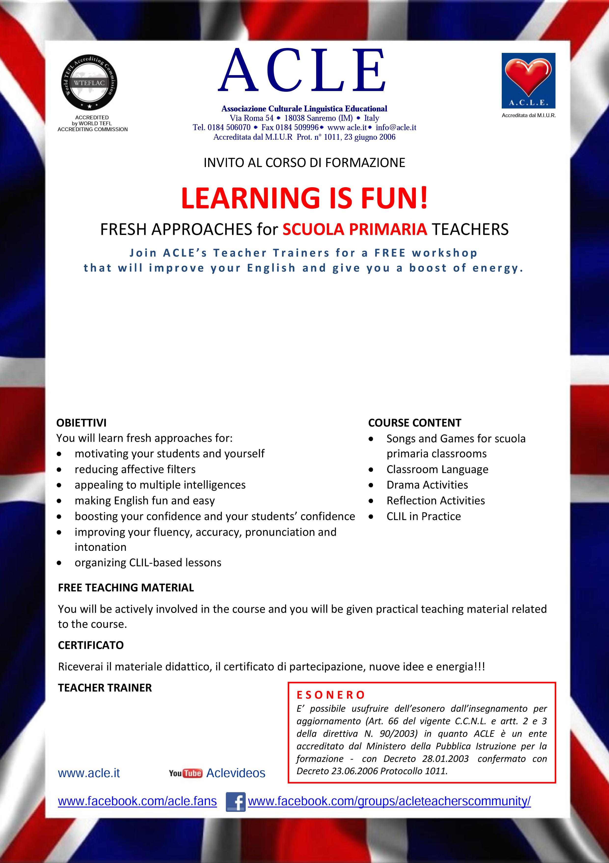

SPIRANO

Luogo SPIRANO (BG), c/o I.C di Spirano, scuola primaria, Via Santa Lucia 6
Data Mercoledì 4 novembre 2015
Orario Registrazione alle ore 16.30 Il corso inizia alle ore 16.45 e termina alle ore 19.00
Fruitori Docenti di inglese della Scuola Primaria

ATLASI ADAM LAITH

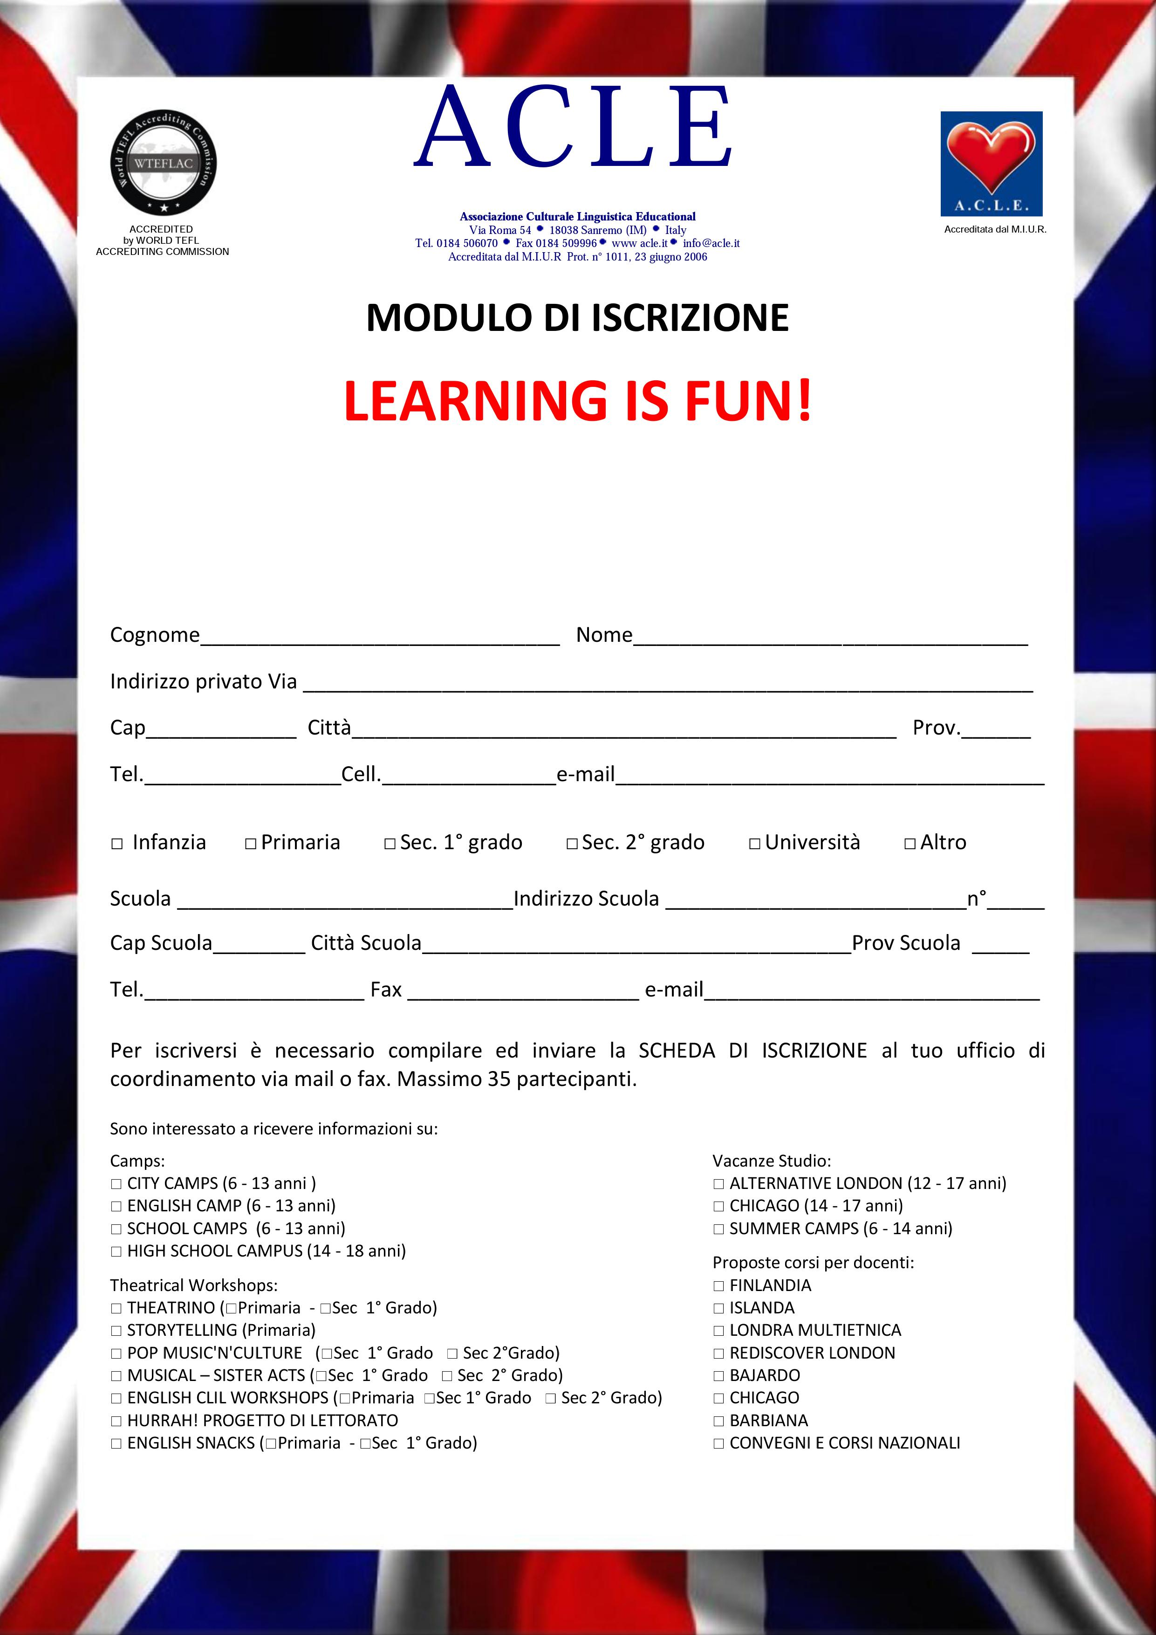

SPIRANO (BG)

c/o I.C di Spirano, scuola primaria di Via S. Lucia 6
Mercoledì 4 novembre 2015

Contatti ACLE ARCORE- tel. 039 6882437, mail alessandra@acle.it

